ARQUITETURA DO SISTEMA
Padrões Técnicos, Infraestrutura e Organização do Código
Projeto: FishGuide
Versão: 1.0
Autor: Diego Passos
Julho de 2026

Sumário
1. Objetivo
2. Arquitetura Geral
3. Stack Tecnológica
4. Organização do Repositório
5. Frontend
6. Backend
7. Organização dos Módulos
8. APIs Externas
9. Cache
10. Filas (BullMQ)
11. Upload de Imagens
12. Autenticação
13. Autorização
14. WebSocket
15. Logs
16. Monitoramento
17. Docker
18. CI/CD
19. Segurança
20. Banco de Dados
21. API
22. Versionamento
23. Estratégia para APIs Externas
24. Arquitetura para IA
25. Estrutura dos Ambientes
26. Arquitetura de Permissões
27. Sistema de Plugins (Visão de Longo Prazo)

1. Objetivo
Definir a arquitetura técnica do FishGuide, estabelecendo padrões de organização do código, comunicação entre módulos, infraestrutura e tecnologias.

2. Arquitetura Geral
O FishGuide será composto por quatro grandes camadas:
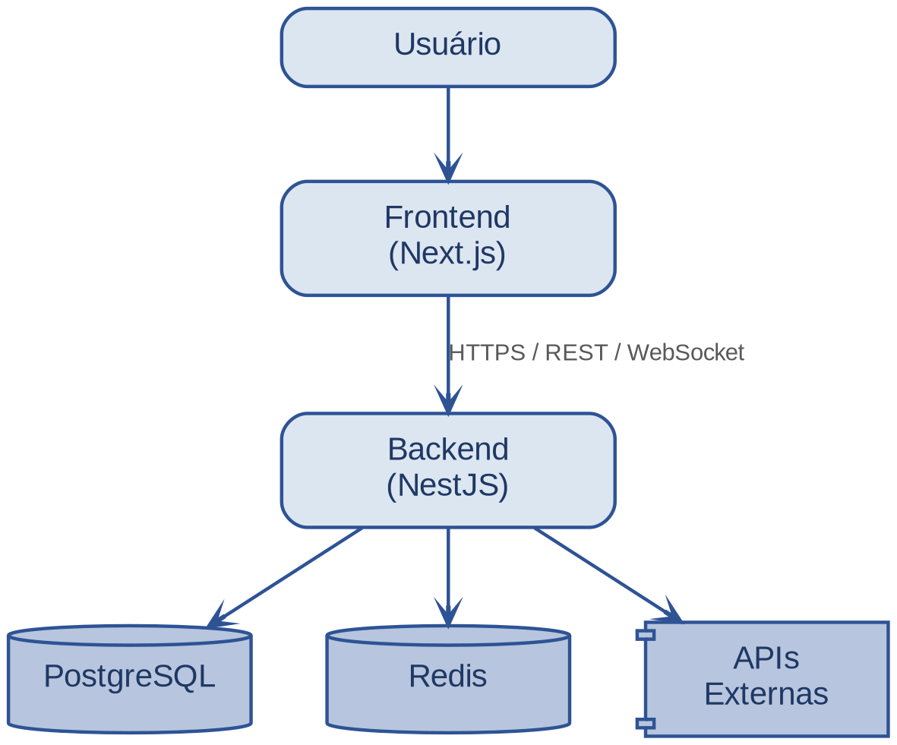
Fluxo entre usuário, frontend, backend e camadas de dados

3. Stack Tecnológica

Frontend
- Next.js (App Router).
- React.
- TypeScript.
- Tailwind CSS.
- shadcn/ui.
- TanStack Query.
- React Hook Form.
- Zod.
- Leaflet.
- Zustand.

Backend
- NestJS.
- Prisma ORM.
- PostgreSQL.
- Redis.
- BullMQ.
- JWT.
- Passport.
- Swagger.

Infraestrutura
- Docker.
- Docker Compose.
- GitHub.
- GitHub Actions.
- Vercel (Frontend).
- VPS/Railway/Render (Backend).

4. Organização do Repositório
Estrutura proposta para o monorepo:
- fishguide/
  - backend/
  - frontend/
  - docs/
  - docker/
  - scripts/
  - README.md
  - docker-compose.yml

5. Frontend
Estrutura proposta:
- frontend/
  - src/
    - app/
    - components/
    - features/
    - hooks/
    - services/
    - stores/
    - types/
    - utils/
    - styles/
    - assets/

Components
Componentes reutilizáveis, como:
- Button.
- Card.
- Modal.
- Dialog.
- Avatar.
- Map.
- WeatherCard.
- MoonCard.
- TideCard.
- FishingScore.

Features
Separação por domínio:
- auth
- dashboard
- community
- weather
- tides
- astronomy
- species
- spots
- trips
- events
- admin

Stores
Gerenciamento de estado:
- auth
- map
- filters
- notifications
- user

6. Backend
Estrutura proposta:
- backend/
  - src/
    - modules/
    - common/
    - config/
    - jobs/
    - database/
    - storage/
    - main.ts

7. Organização dos Módulos
Módulos previstos em modules/:
- auth
- users
- weather
- tides
- astronomy
- species
- spots
- baits
- equipment
- trips
- community
- chat
- notifications
- events
- ranking
- ai
- admin
Cada módulo será independente e terá:
- controller
- service
- repository
- dto
- entities
- mapper
- validators
- tests

8. APIs Externas
O FishGuide consumirá diversas APIs externas. Cada integração ficará isolada em external/:
- weather/
- marine/
- moon/
- maps/
- geocoding/
Nunca chamaremos uma API diretamente de um módulo de negócio. Toda integração passará por uma camada específica.

9. Cache
Redis será utilizado para armazenar em cache:
- Clima.
- Maré.
- Lua.
- Mapas.
- Locais populares.
- Ranking.
- Consultas frequentes.
O tempo de cache será configurável por tipo de informação.

10. Filas (BullMQ)
Algumas tarefas não devem bloquear o usuário, como:
- Baixar previsão do tempo.
- Atualizar marés.
- Gerar miniaturas de imagens.
- Enviar notificações.
- Recalcular índices.
- Enviar e-mails.

11. Upload de Imagens
As imagens não serão armazenadas no banco de dados. O fluxo será:
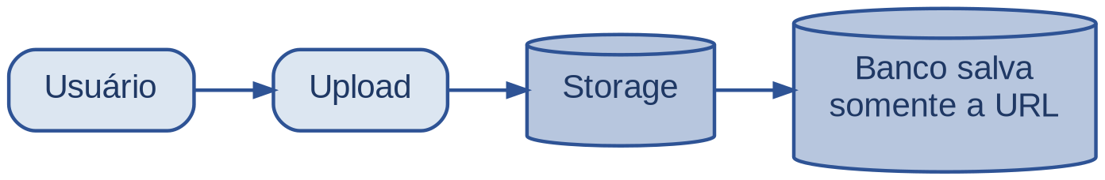
Fluxo de upload e armazenamento de imagens
Opções de armazenamento futuro:
- Cloudflare R2.
- Amazon S3.
- Backblaze B2.

12. Autenticação
- JWT.
- Refresh Token.
- OAuth Google.
No futuro: Apple e GitHub.

13. Autorização
Controle de acesso baseado em papéis (RBAC), com os seguintes perfis:
- Administrador.
- Moderador.
- Usuário.
- Visitante.

14. WebSocket
Será utilizado para:
- Chat.
- Notificações.
- Eventos em tempo real.
- Atualização do mapa.
- Alertas.

15. Logs
Todos os eventos importantes serão registrados, como:
- Login.
- Alterações.
- Uploads.
- Denúncias.
- Erros.
- Integrações.

16. Monitoramento
Ferramentas sugeridas:
- Sentry.
- Grafana.
- Prometheus.

17. Docker
Teremos containers independentes para:
- Frontend.
- Backend.
- PostgreSQL.
- Redis.
- Nginx.

18. CI/CD
Utilizaremos GitHub Actions, seguindo o seguinte pipeline:
Pipeline de integração e entrega contínua

19. Segurança
- HTTPS obrigatório.
- Rate Limit.
- CSRF.
- CORS.
- Helmet.
- Validação de DTOs.
- Sanitização.
- Soft Delete.
- Auditoria.

20. Banco de Dados
- PostgreSQL.
- Prisma.
- PostGIS.
- UUID.
- Migrações versionadas.

21. API
REST como padrão. Estrutura de endpoints:
- /api/v1/users
- /api/v1/weather
- /api/v1/tides
- /api/v1/species
- /api/v1/spots
- /api/v1/trips
- /api/v1/community

22. Versionamento
Toda alteração incompatível criará uma nova versão da API. Exemplo: v1, v2, v3.

23. Estratégia para APIs Externas
Esta é uma decisão importante: o FishGuide não dependerá diretamente das APIs externas para funcionar.
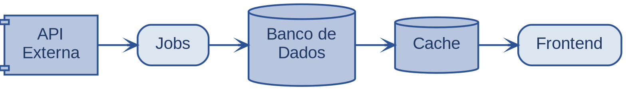
Sincronização de dados externos via jobs, banco e cache
Isso significa que, quando o usuário abrir o sistema, ele consultará primeiro os dados armazenados localmente. As APIs externas serão usadas para sincronizar e atualizar essas informações periodicamente. Essa estratégia reduz custos, melhora o desempenho e mantém o sistema funcional mesmo quando uma API estiver temporariamente indisponível.

24. Arquitetura para IA
Desde o início, prepararemos uma camada exclusiva para inteligência:
Camada de inteligência: das regras de negócio às recomendações
Inicialmente, o índice de pesca será baseado em regras de negócio. No futuro, essa camada poderá incorporar modelos de aprendizado de máquina treinados com o histórico da comunidade, sem necessidade de alterar os demais módulos.

25. Estrutura dos Ambientes
Teremos três ambientes independentes:
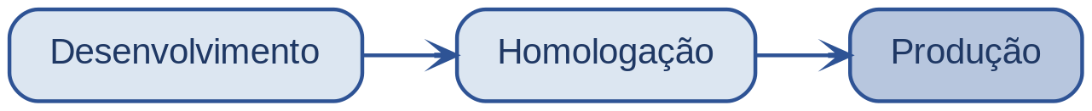
Progressão entre ambientes de desenvolvimento, homologação e produção
Cada ambiente possuirá banco de dados, armazenamento e configurações próprias.

26. Arquitetura de Permissões
Além dos perfis (Administrador, Moderador, Usuário), propõe-se adotar permissões granulares. Exemplos:
- species:create
- species:update
- spot:approve
- community:moderate
- event:create
Isso oferece flexibilidade para criar novos perfis futuramente sem alterar o código.

27. Sistema de Plugins (Visão de Longo Prazo)
Uma ideia interessante é projetar o FishGuide para permitir novos módulos no futuro, como:
- Torneios de pesca.
- Marketplace de equipamentos.
- Loja de iscas.
- Integração com sonares.
- Integração com relógios esportivos.
- Sensores embarcados.
Esses recursos poderiam ser adicionados como módulos independentes, preservando a estabilidade do núcleo do sistema.

